Guía3. Informe final Proyecto APT
Asignatura Capstone

1. Informe final Proyecto APT
El objetivo de este informe es que describas los aspectos más relevantes de tu Proyecto APT. Es importante que fundamentes las decisiones que tuviste que tomar a lo largo del proceso.

A continuación, encontrarás distintos campos que deberás completar con la información solicitada, los que dan cuenta del resumen de tu proyecto APT y sus principales resultados.

Nombre del proyecto | Ironlens
Área (s) de desempeño(s) | - Desarrollo de Aplicaciones de Software  - Gestión de Proyectos de Software  - Base de Datos y Arquitectura
Competencias | - Desarrollo de Soluciones Tecnológicas  - Construcción de Software Multiplataforma  - Gestión Ágil de Procesos  - Resolución de Problemas mediante Algoritmos

Contenidos del informe final
1. Relevancia del proyecto APT | - Ironlens soluciona la falta de asesoría personalizada en el fitness, donde la confusión sobre el uso de máquinas y rutinas genéricas provoca deserción y lesiones. Ubicado en la Región Metropolitana, el proyecto democratiza el entrenamiento profesional para todos los usuarios al ofrecer una alternativa de bajo costo frente a los servicios de personal trainer. Para el campo laboral del Analista Programador, su relevancia es máxima al integrar tecnologías emergentes como IA Generativa y Visión Computacional, competencias de alta demanda laboral. En esta etapa media del desarrollo, el aporte de valor se valida al transformar el smartphone en un asistente técnico que elimina la "parálisis por análisis" en el gimnasio, demostrando que es posible ofrecer una herramienta de nivel profesional mediante una arquitectura de software moderna y escalable.
2. Objetivos | - Objetivo general y específicos.  Desarrollar una aplicación móvil que entregue rutinas de entrenamiento personalizadas y permita reconocer máquinas de gimnasio, registrar el rendimiento del usuario y visualizar su progreso.  - Reconocimiento y Contextualización Desarrollar un sistema de identificación de máquinas de gimnasio  - Personalización Dinámica  - Garantizar la precisión del entrenamiento  - Mantener la integridad de los datos  - Asegurar la fluidez de la experiencia
3. Metodología | Para el desarrollo de Ironlens, se utiliza la metodología Scrum, clave para gestionar la incertidumbre de integrar IA y Visión Computacional. El proceso inició con una idea que ha decantado, hasta esta etapa media, en 2 Sprints finalizados y uno en curso. Esta metodología ha sido pertinente al permitir entregas incrementales, logrando ya un motor de IA funcional. rabajar en ciclos cortos nos ha permitido ajustar los modelos de lenguaje sobre la marcha sin comprometer el cronograma global.
4. Desarrollo | Hasta la fecha, el proyecto ha completado su fase de Diseño e Infraestructura Sprint 1 y está finalizando la Gestión de Usuarios con Supabase Sprint 2, mientras inicia la Integración de IA Sprint 3. Como facilitadores destacaron el uso de APIs de LLM y modelos pre-entrenados, aunque enfrentamos dificultades por la excesiva complejidad inicial de las Historias de Usuario y errores de formato en las respuestas de la IA.
5. Evidencias | 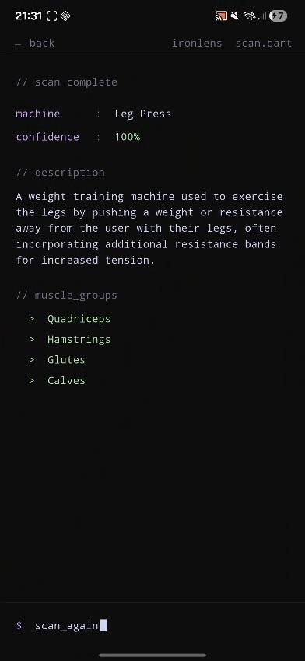
6. Intereses y proyecciones profesionales | Desarrollar Iron lens hasta esta etapa media me ha permitido descubrir un interés real por la arquitectura de software y la integración de servicios inteligentes, evolucionando mi perfil desde el diseño básico hacia el backend y la orquestación de IA. Los retos técnicos enfrentados con las versiones y la lógica de modelos han reafirmado mi proyección como futuro Desarrollador Full-Stack en el sector de startups tecnológicas  Al finalizar el proceso, aspiro a profundizar en MLOps y optimización de rendimiento móvil, proyectándome profesionalmente como alguien capaz de liderar soluciones innovadoras que generen un impacto social positivo mediante el uso de metodologías ágiles y tecnologías de vanguardia.

